**MỤC TIÊU:**

Kết thúc bài thực hành này bạn có khả năng củng cố lại kiến thức

* Sử dụng @Query để thực hiện truy vấn tùy biến theo JPQL
* Truy vấn tổng hợp dữ liệu
* Kết hợp JPQL với sắp xếp và phân trang
* Sử dụng DSL để truy vấn dữ liệu, kết hợp với sắp xếp và phân trang

**PHẦN I**

# **Bài 1 (2 điểm)**

Xây dựng trang tìm kiếm sản phẩm theo khoảng giá như hình sau

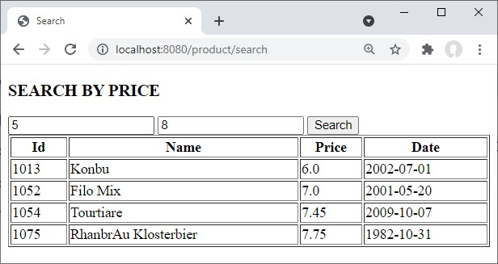

Để thực hiện theo yêu cầu trên, cần tạo và viết mã cho các thành phần cần thiết sau đây:

1. ProductController

@RequestMapping("/product/search")

**public** String search(Model model,

@RequestParam("min") Optional<Double> min,

|  |  |  |
| --- | --- | --- |
| } |  | @RequestParam("max") Optional<Double> max) { **double** minPrice = min.orElse(Double.***MIN_VALUE***); **double** maxPrice = max.orElse(Double.***MAX_VALUE***); List<Product> items = dao.findByPrice(minPrice, maxPrice); model.addAttribute("items", items); **return** "product/search"; |

* + Nhận các tham số min và max
  + Gọi phương thức findByPrice() của ProductDAO.

1. ProductDAO

|  |
| --- |
| **public** **interface** ProductDAO **extends** JpaRepository<Product, Integer>{  @Query("FROM Product o WHERE o.price BETWEEN ?1 AND ?2")  List<Product> findByPrice(**double** minPrice, **double** maxPrice);  } |

* + Sử dụng @Query(JPQL) để truy vấn dữ liệu
  + Chú ý vị trí các tham số tương ứng với vị trí đối số của phương thức truy vấn

1. View search.html

<form action="/product/search" method="post">

<input name="min" th:value="${param.min}" placeholder="Min Price?">

<input name="max" th:value="${param.max}" placeholder="Max Price?">

# <button>Search</button> </form>

…

<th:block var="item" items="${items}">

# <tr>

<td th:text="${item.id}"></td>

<td th:text="${item.name}"></td>

<td th:text="${item.price}"></td>

<td th:text="${item.createDate}"></td>

</tr>

# </th:block>

…

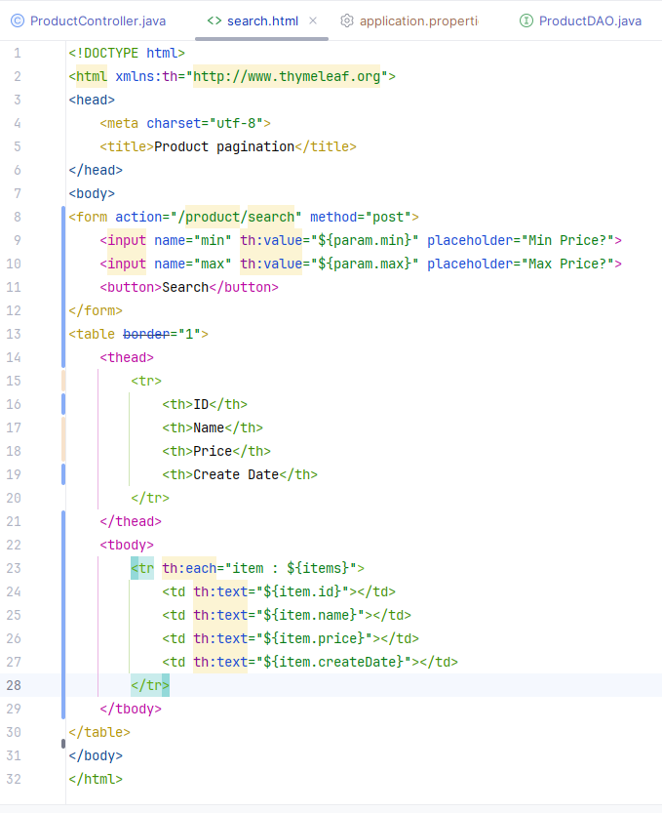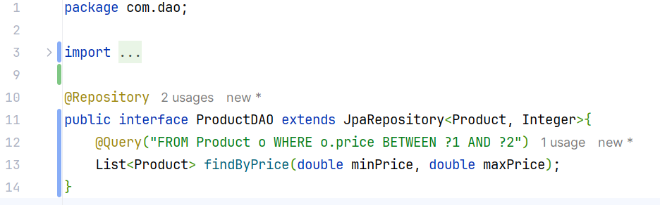

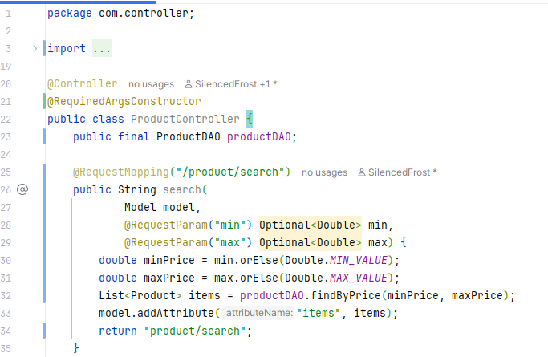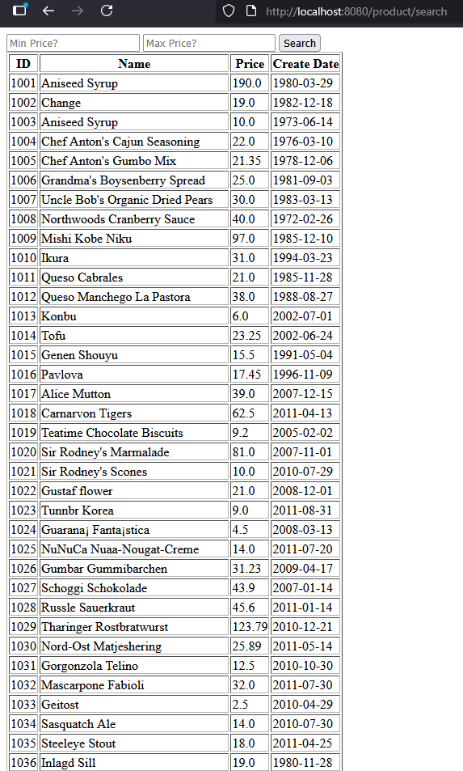

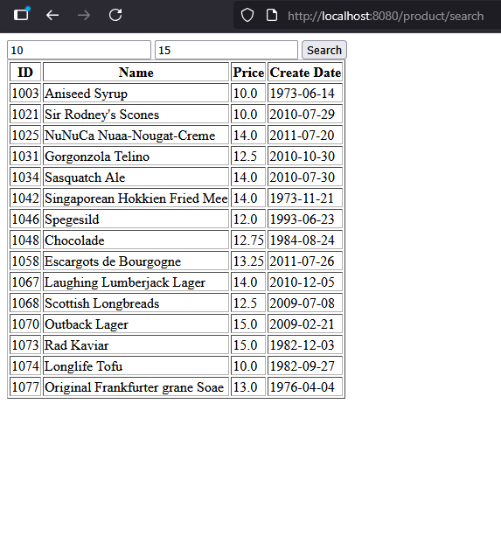

## Bài 2 (2 điểm)

Xây dựng trang web tìm kiếm sản phẩm theo tên và kết hợp với phân trang các sản phẩm như hình sau:

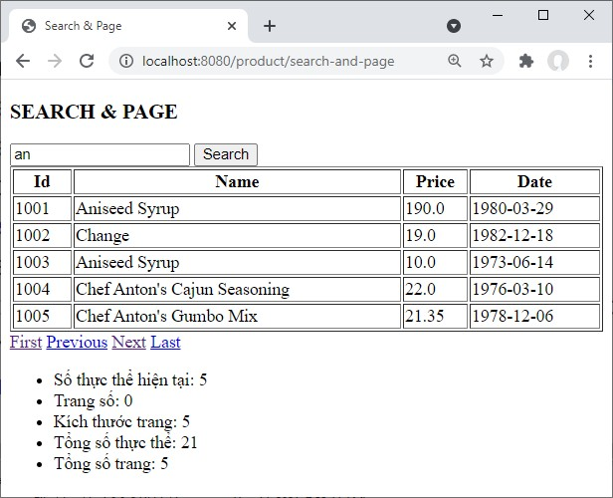

Để thực hiện yêu cầu trên, cần phải viết mã cho các thành phần sau đây:

1. ProductController

@Autowired

SessionService session;

@RequestMapping("/product/search-and-page")

**public** String searchAndPage(Model model,

@RequestParam("**keywords**") Optional<String> kw,

@RequestParam("**p**") Optional<Integer> p) {

|  |  |  |  |  |
| --- | --- | --- | --- | --- |
| } |  | String kwords = kw.orElse( session.set("keywords", Pageable pageable = Page<Product> page = dao model.addAttribute("page" **return** "product/search-and | session | .get("keywords", ""));  *of*(p.orElse(0), 5);  findByKeywords(“%”+kwords+”%”, pageable);  );  ; |
| kwords); PageRequest.  .  , page  -page" |

* + Nhận từ khóa tìm kiếm keywords và trang số p thông qua tham số
  + Ghi nhớ từ khóa vào session để duy trì trong quá trình phân trang
  + Gọi findByKeywords() của ProductDAO để truy vấn trang theo từ khóa

1. ProductDAO

|  |
| --- |
| **public** **interface** ProductDAO **extends** JpaRepository<Product, Integer>{  @Query("FROM Product o WHERE o.name LIKE ?1")  Page<Product> findByKeywords(String keywords, Pageable pageable);  } |

* + Chú ý: Pageable và Sort nên là đối số cuối cùng để tránh nhầm lẫn với các vị trí tham số trong JPQL

1. View search-and-page.html

<form action="/product/search-and-page" method="post">

<input name="keywords" th:value="${keywords}">

# <button>Search</button> </form>

<table border="1" style="width:100%">

<th:block th:each="item: ${page.content}">

…

# </th:block> </table>

<a th:href="@{|/product/search-and-page?p=0|}">First</a>

<a th:href="@{|/product/search-and-page?p=${page.number - 1}|}">Previous</a>

<a th:href="@{|/product/search-and-page?p=${page.number + 1}|}">Next</a>

<a th:href="@{|/product/search-and-page?p=${page.totalPages - 1}|}">Last</a>

# <ul>

<li>Số thực thể hiện tại: [[${page.numberOfElements}]]</li>

<li>Trang số: [[${page.number}]]</li>

<li>Kích thước trang: [[${page.size}]]</li>

<li>Tổng số thực thể: [[${page.totalElements}]]</li>

<li>Tổng số trang: [[${page.totalPages}]]</li>

</ul>

• Chú ý: các thuộc tính của Page giúp chúng ta triển khai việc phân trang một cách dễ dàng và thuận lợi.

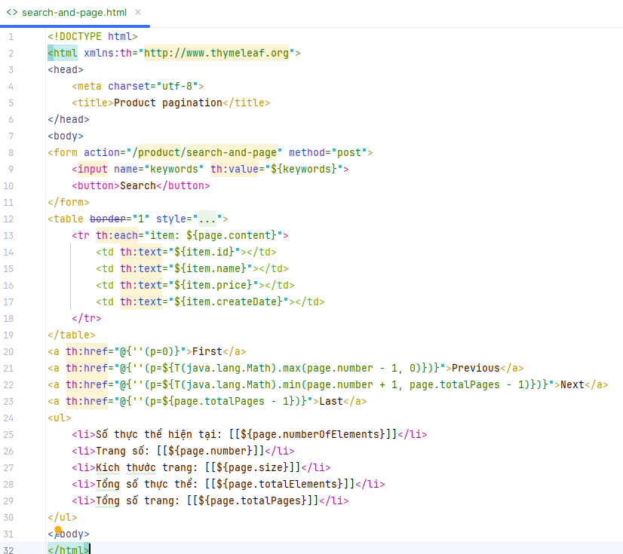

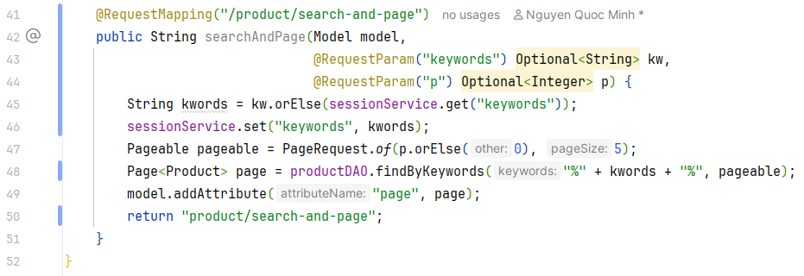

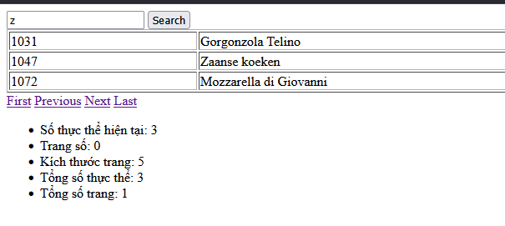

## Bài 3 (1 điểm)

Xây dựng trang web cho phép thực hiện tổng hợp dữ liệu tồn kho như hình sau:

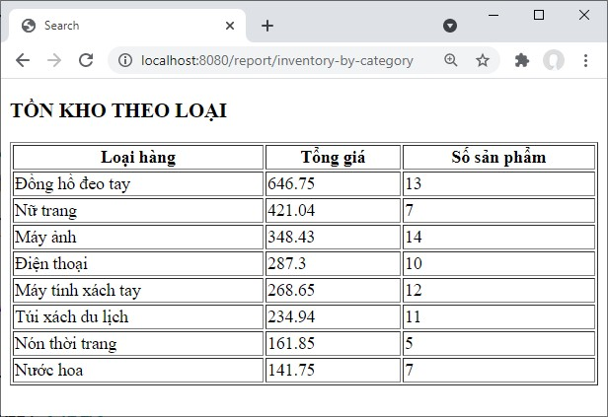

Để thực hiện trang web theo yêu cầu thì cần viết mã cho các thành phần sau đây:

1. ReportController

@RequestMapping("/report/inventory-by-category") **public** String inventory(Model model) {

List<Report> items = dao.getInventoryByCategory(); model.addAttribute("items", items);

|  |  |  |
| --- | --- | --- |
| } |  | **return** "report/inventory-by-category"; |

* + Gọi phương thức **getInventoryByCategory**() của ProductDAO để lấy dữ liệu tổng hợp
  + Cũng cần tạo một entity class **Report** để chứa dữ liệu

1. ProductDAO

|  |  |  |
| --- | --- | --- |
| @Query("SELECT o.category ***AS*** ***group***, sum(o.price) ***AS*** ***sum***, count(o) ***AS*** ***count*** "  + " FROM Product o "  + " GROUP BY o.category"  + " ORDER BY sum(o.price) DESC") | | |
| List<Report> | getInventoryByCategory | (); |

* + Do Report không ánh xạ đến một table nào nên chúng ta cần phải new Report() và truyền các đối số phù hợp để tạo đối tượng từ dữ liệu truy vấn được.

1. Report

**public** **interface** Report { Serializable getGroup();

Double getSum();

Long getCount();

}

* + Lưu ý: Để group by được thì biểu thức trong group by phải Serializable

1. View inventory-by-category.html

<table border="1" style="width:100%">

# <tr>

<th>Loại hàng</th>

<th>Tổng giá</th>

<th>Số sản phẩm</th>

</tr>

<th:block th:each="item, ${items}">

# <tr>

<td th:text="${item.group.name}"></td>

<td th:text="${item.sum}"></td>

<td th:text="${item.count}"></td>

</tr>

# </th:block> </table>

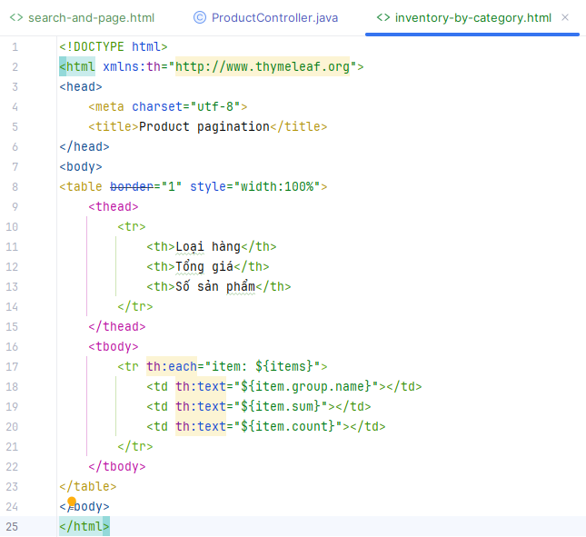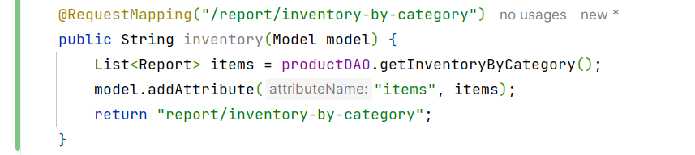

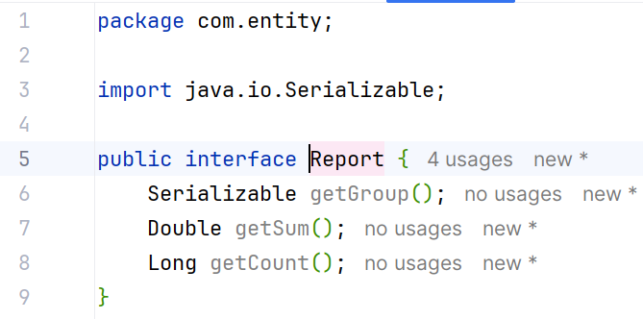

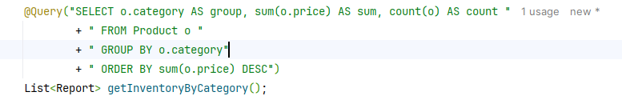

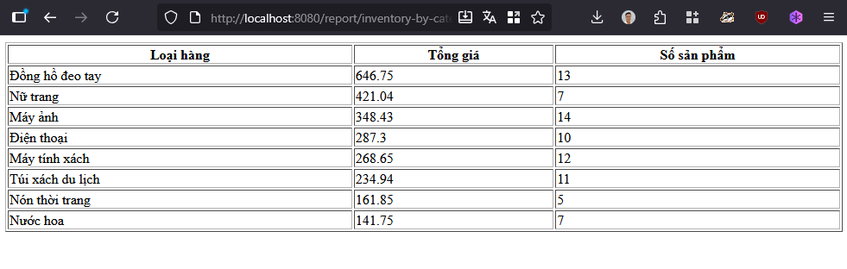

**PHẦN II**

## Bài 4 (2 điểm)

Hãy xây dựng trang web tìm kiếm như bài 1 (hình sau) nhưng sử dụng DSL để viết phương thức truy vấn thay cho @Query(JPQL)



Hướng dẫn: Trong ProductDAO thay đoạn mã sau

@Query("FROM Product o WHERE o.**price** **BETWEEN** ?1 AND ?2") List<Product> findByPrice(**double** minPrice, **double** maxPrice);

Bằng đoạn mã sau

List<Product> **findByPriceBetween**(**double** minPrice, **double** maxPrice);

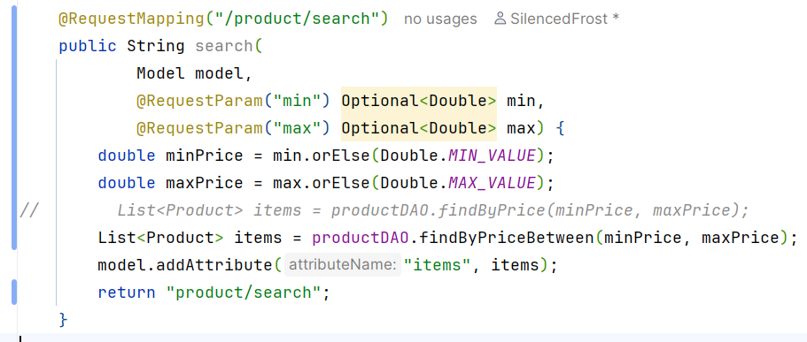

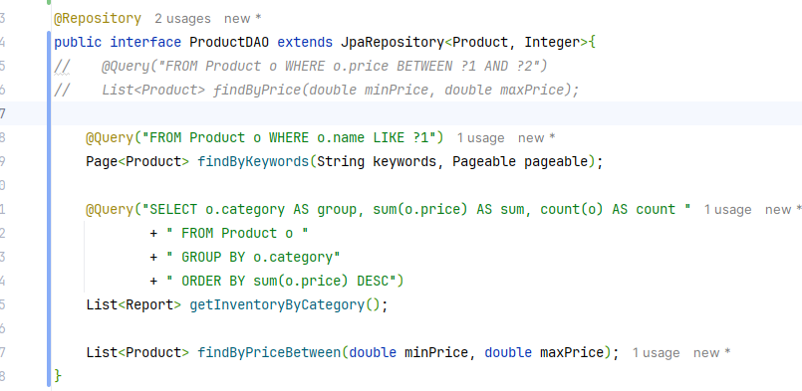

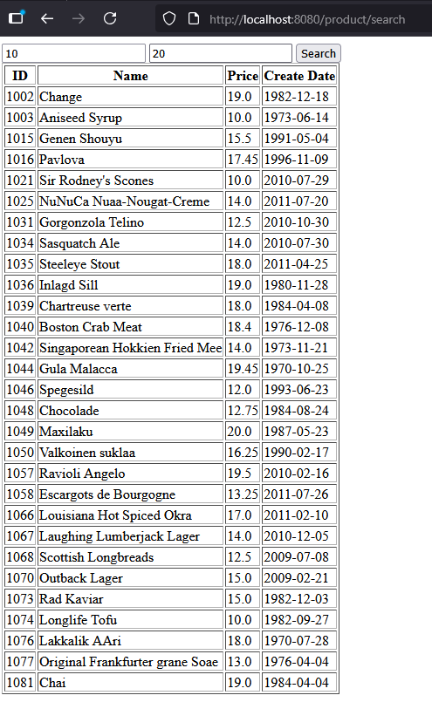

## Bài 5 (2 điểm)

Hãy xây dựng trang web tìm kiếm theo từ khóa kết hợp với phân trang sản phẩm như bài 2 (hình sau) nhưng sử dụng DSL để viết phương thức truy vấn thay cho @Query(JPQL)



Hướng dẫn: Trong ProductDAO thay đoạn mã sau

@Query("FROM Product o WHERE o.**name** **LIKE** ?1")

Page<Product> findByKeywords(String keywords, Pageable pageable);

Bằng đoạn mã sau

Page<Product> **findAllByNameLike**(String keywords, Pageable pageable);

Chú ý: với DSL, các phương thức truy vấn có phân trang và tìm kiếm nên sử dụng findAllBy_ thay vì findBy_

